**HX2572** *Scheda creata il 1 settembre 2025*

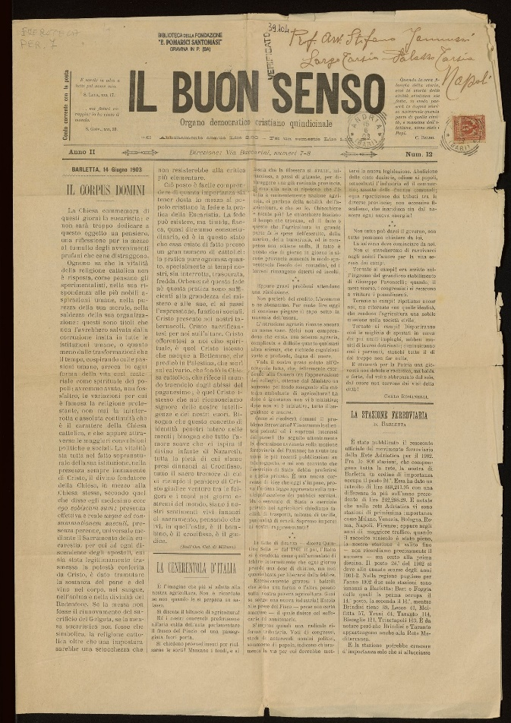 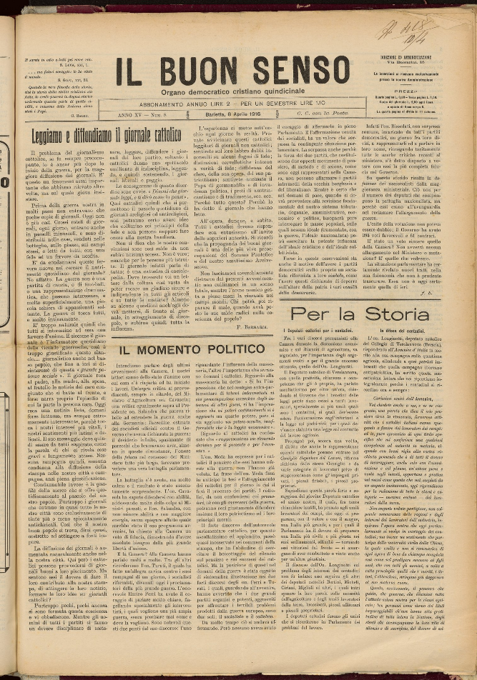

**Descrizione storico-bibliografica**

Il **\*buon senso** : organo democratico cristiano quindicinale.- Anno 1, n. di saggio (10 agosto 1902)-anno 91 (1993). – Barletta : [s.n., 1902-1973] (Trani : Tip. A. Laghezza). – 77 volumi ; 50 cm. ((Il sottotitolo varia: organo democratico (1906); mensile politico e d'informazione cittadina (1973); quindicinale d'informazione politica economica culturale (1992. – Fondato e diretto fino al 1913 da Don Nicola Monterisi. - Sospeso da aprile 1903 a gennaio 1904, dal 1926 al 1950. - BA10074315; CFI0373236; CFI0402453; CFI0402459; CFI0402464

Direttore editoriale: Monterisi, Nicola

**Copia digitale**

-1903-1904 a: http://www.internetculturale.it/it/913/emeroteca-digitale-italiana/periodic/testata/7692

-1910-1925; 1951-1959 a: <http://www.internetculturale.it/it/913/emeroteca-digitale-italiana/periodic/testata/7802>

Da novembre 1973 al 1974 ha il titolo: Il *buonsenso : mensile politico e d'informazione cittadina

Soggetto: Democrazia cristiana – Bari <prov.> - 1902-1993; Stampa cattolica – Bari <prov.> - 1902-1993

**Informazioni storico-bibliografiche**

In Italia apparvero nello stesso periodo vari periodici con la medesima testata: Il Buon Senso: giornale romano (Roma 1870); Il Buon Senso: periodico cattolico liberale (Modica 1871 ?); Buon Senso: giornale politico, economico, amministrativo (Messina 1879); Il Buon Senso: gior- nale politico letterario (Rimini 1881); Il Buon Senso: giornale meno diffuso nel mondo (Foggia 1888); Il buon senso: giornale politico-letterario-commerciale di Bari (Bari 1889); Il Buon Senso: giornale cattolico regionale salernitano lucano (Salerno 1897-1916); Il Buon Senso: periodico democratico-cristiano settimanale (Vittorio Veneto 1904-1905)…

La sua finalità non fu soltanto quella di argomentare contro la stampa anticlericale, in particolare contro La Pro- testa. Esso fu altresì attento a cogliere peculiari aspetti della realtà locale, nel- l’intento di apportare un significativo contributo al mutamento delle strutture economiche e sociali proprie della società meridionale, nella consapevolezza che tutto ciò avrebbe sortito ripercussioni positive anche in ambito politico. Mente ispiratrice di Il Buon Senso fu Nicola Monterisi, un’insigne figura del clero barlettano, che nell’ultimo trentennio ha suscitato l’interesse di alcuni studiosi, i quali hanno evidenziato il suo contributo alla definizione di un nuovo volto della Chiesa meridionale, arroccata nella sua vetusta e consoli- data struttura ricettizia…

Si trattò di una testata a cui egli diede «un’impronta meridionalista con accentuate intonazioni fisiocratiche», sulla quale – è opportuno notare – non apparvero articoli fir- mati da lui, essendo invalsa all’epoca la pratica dell’anonimato giornalistico. Dalle sue pagine si evince la dura presa di posizione assunta dai cattolici verso l’anticlericalismo, il liberalismo, il socialismo, la massoneria 34 , movimenti di pensiero che, all’indomani dell’unità d’Italia, lungi dal sopirsi, perdurarono, continuando a contrastare con la loro veemenza l’operato cattolico. Le repliche ai delatori della Chiesa, effettuate dalle colonne del giornale, consentono, per altri versi, la conoscenza di quelle testate locali che si pone- vano come contraltare alla stampa cattolica. Si rivelano perciò utili, perché permettono di ricostruire la fitta trama dei dibattiti che, non di rado, videro la Chiesa esposta al pubblico ludibrio e ad accuse generalmente false e tendenziose...

Naturalmente il giornale riportava anche gli avvenimenti e le questioni di matrice anticlericale di quell’epoca: informava sul vigore acquisito in Spagna dal movimento anticlericale, celebrava l’anniversario del 20 settembre 50 , ricordava Émile Zola all’indomani della sua dipartita (29 settembre 1902) 51 . Inoltre, si soffermava diffusamente su Giordano Bruno, argomento a cui seguì la replica di Il Buon Senso; rilanciava il discorso su una politica italiana di tipo anticlericale, screditava gli insegnamenti della religione a vantaggio delle teorie scientifiche, difendeva la massoneria dalle critiche dei cattolici, attaccava il cristianesimo e la Chiesa, commemorava Giovanni Bovio, scomparso il 15 aprile 1903, e contestava la politica delle banche cattoliche, i cui aiuti non erano fruibili da tutti. [*Antonella Dargenio*](https://www.academia.edu/31981948/Nicola_Monterisi_Il_Buon_Senso_e_la_stampa_anticlericale_in_Chiesa_e_Risorgimento_nel_Mezzogiorno_a_cura_di_Ugo_Dovere)

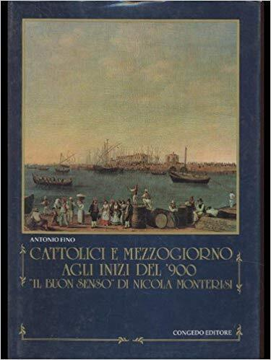**Note e riferimenti bibliografici**

* Cattolici e Mezzogiorno agli inizi del '900 : Il buon senso di Nicola Monterisi / Antonio Fino. - Galatina : Congedo, 1989. - 200 p ; 24 cm. - (Pubblicazioni del Dipartimento di studi storici dal Medioevo all'età contemporanea / Università degli studi di Lecce ; 10) (Pubblicazioni del Dipartimento di studi storici dal Medioevo all'età contemporanea / Università degli studi di Lecce. Saggi e ricerche ; 9)
* [Nicola Monterisi, Il Buon Senso e la stampa anticlericale, in «Chiesa e Risorgimento nel Mezzogiorno», a cura di Ugo Dovere, p. [559]-590 / Antonella Dargenio](https://opac.sbn.it/risultati-ricerca-avanzata/-/opac-adv/all?monocampo=NICOLA+MONTERISI%2C+IL+BUON+SENSO+E+LA+STAMPA+ANTICLERICALE+)
* Nicola Monterisi, il Buon senso e la stampa anticlericale / Antonella Dargenio. - Napoli : Pontificia facoltà teologica dell'Italia meridionale, 2012. - P. 559-590, 811-813 ; 22 cm. - Estratto da: Campania sacra, 43 (2012), n. 1/2